
דף 333
מהאשפח של עדה ונורית
ספטמבר 2015
נשפך מן הפח "ושמחת בחגיך והיית אך שמח"
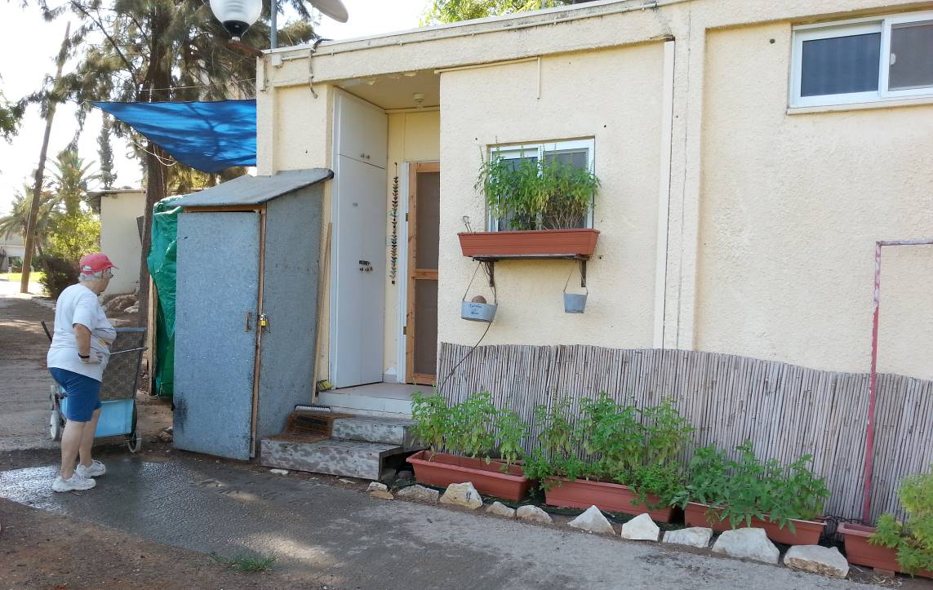
עולה על גדותיו רצינו לציין את הגינונת של דפנה וגד לפני בתי הנעורים, עם צימחי התבלין

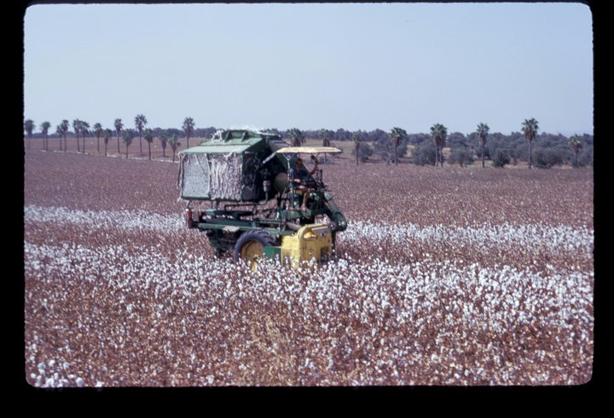
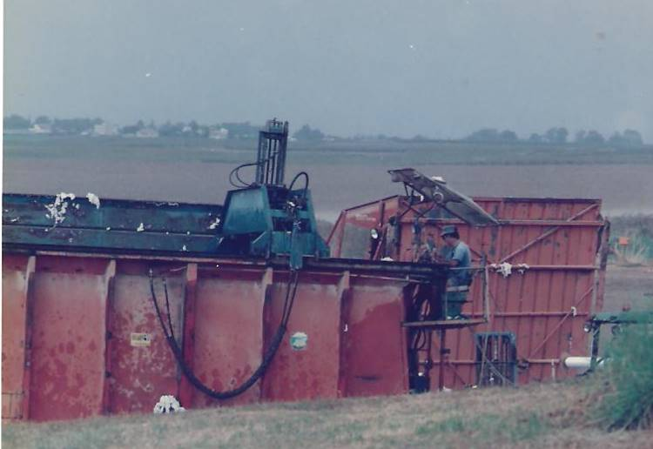
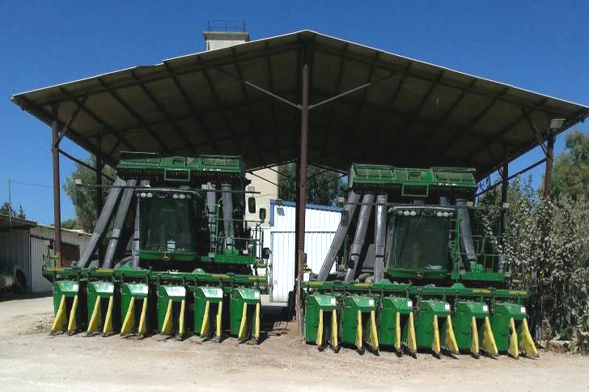
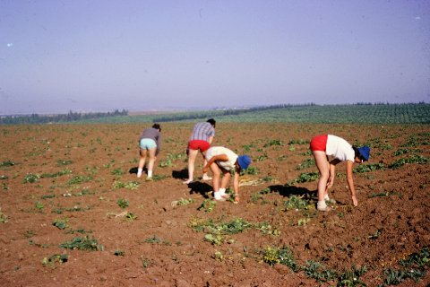
למטה מימין – 1. כך היו פעם מדללים ומעשבים את הכותנה בראשית הגידול.
2. עגלת ביניים ומתקן הידוק ל"באלות" מרובעות.
3. קטפת חד-טורית ממזרח לשדירת הוושינגטוניות.
4. שתי קטפות - עוטפות שש- טוריות מוכנות לקטיף שהחל השבוע!

1
2
3

4

שבוע שמח לכולם עדה ונורית פ.

